1 p2 huiswerkopdracht 2 E-modulus
Materialenleer Les elastische en plastische vervorming

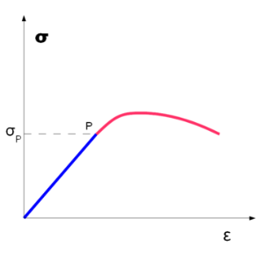
De opdracht bestaat uit vier opgaven.
Kracht
rek
Het doel is om de E-modulus op te zoeken van een aantal materialen.
Daarna maak je voor een aantal producten een materiaalkeuze.

Bekijk eerst materialenleer video 1.7 vanaf 5:38 min (of helemaal natuurlijk)

De E-modulus is dus de elastische rek van een materiaal.
Dus de vervormbaarheid van het materiaal voordat het blijvend vervormd of kapot gaat.

Vraag 1) Zoek de E-modulus op van deze materialen

- Multiplex 18mm: 8615

- NBR (rubber): 0,001

- Aluminium: 69

- PP (polypropyleen) 1450

- Staal: 210

Vraag 1:
Geef een 2 voorbeelden van een product waarbij een lage E-modulus van het materiaal belangrijk is geweest, en leg uit waarom.
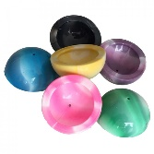
- Een plopper, dit is een thermoplast, het is namelijk makkelijk te buigen en komt na het
Komt na het ploppen weer in zijn originele staat

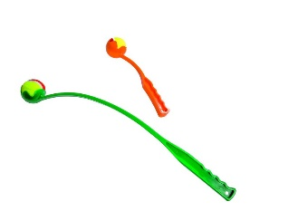
- Bal gooier voor hond, dit is thermoplast, ook omdat het makkelijk buigt en weer in zijn originele staat komt

Vraag 2:
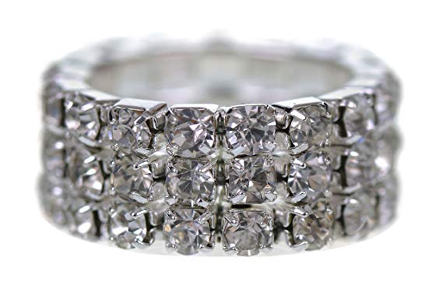
Geef een voorbeeld van een product, waarbij een hoge E-modulus van het materiaal belangrijk is geweest, en leg uit waarom.

- Deze ring is gemaakt van diamant, diamant heeft een hele hoge e-module
Aangezien je niet wilt dat je ring gaat vervormen.

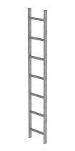
- Dit is een staale ladder, omdat je er op moet staan en er niet op moet
Gaan schommelen.

